Математика. 10 класс. Вариант MA00701

ИТОГОВАЯ ДИАГНОСТИЧЕСБАЯ РАБОТА
ПО МАТЕМАТИКЕ

14 мая 2015 года Вариант MA00701 базовый уровень

Выполнена: ФИО класс

Инструкции по выполнению работы

На выполнение итоговой работы по математике даётся 90 минут. Работа включает в себя 15 заданий и состоит из двух частей.
Ответом в заданиях первой части (1—10) является целое число, десятичная дробь или последовательность цифр. Запишите ответ в поле ответа в тексте работы.
В задании 11 второй части требуется записать ответ в специально отведённом для этого поле.
В заданиях второй части (12—14) требуется записать решение и ответ в специально отведённом для этого поле. Ответом к заданию 15 является график функции.
Каждое из заданий 5 и 11 представлено в двух вариантах, из которых надо выбрать и выполнить только один.
При выполнении работы нельзя пользоваться учебниками, рабочими тетрадями, справочниками, калькулятором.
При необходимости можно пользоваться черновиком. Записи в черновике проверяться и оцениваться не будуі.
Выполнять задания можно в любом порядке, главное — правильно решить как можно больше заданий. Советуем Вам для экономии времени пропускать задание, которое не удается выполнить сразу, и переводить к следующему. Если после выполнения всей работы у Вас останется время, можно будет вернуться к пропущенным заданиям.

В заданиях 1-10 дайте ответ в виде целого числа, десятичной дRоби или поснедователъности цифр. Запишите ответ в поле ответа в тексте работъс

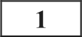 В спортивном магазине проводится акция: при покупке двух термосов — скидка на второй 30%. Сколько рублей придется заплатить за покупку двух термосов, если один
термос без скидки стоит 1100 рублей?
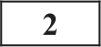 Андрей и Иван соревновались в 50-метровом бассейне на дистанции 100 м. Графики их заплывов показаны на рисунке. По горизонтальной оси отложено время с момента старта, а по вертикальной — расстояние пловца от старта.

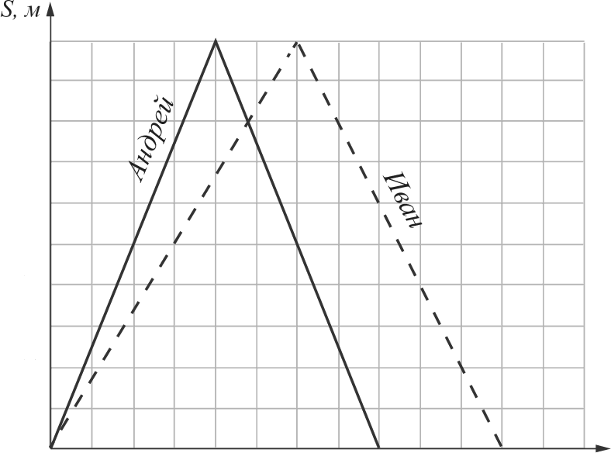
50

40

30

20

10

20 40 60 80 100 120 /, с

Пользуясь графиком, выберите верные утверждения.
- Иван проплыл первые 50 метров на 20 секунд быстрее Андрея.
- С 60-ой по 110-ую секунду Иван плыл по направлению к точке старта.
- За первые 60 секунд Андрей проплыл 25 метров.
- Когда Андрей финишировал, Иван находился на расстоянии 30 метров от точки старта.
В ответе укажите номера верных утверждений без пробелов, запятых и других дополнительных символов.

Ответ: 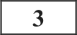 Найдите значение sin 540°

Математика. 10 класс. Вариант MA00701 Математика. 10 класс. Вариант MA00701 4

На единичной окружности отмечены точки, соответствующие поворотам на углы о и Q (см. рисунок).

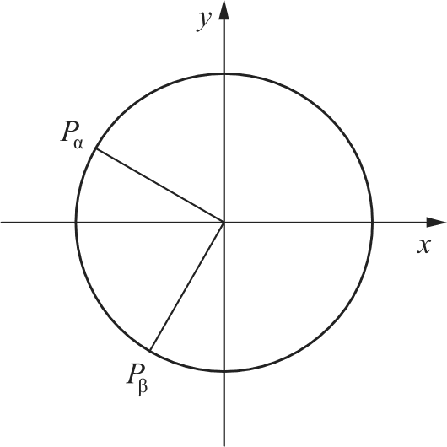
Выберите верные утверждения.

  - coso<0
- siпn>1
- tgfi>0
- sin о < sin §

В ответе укажите номера верных утверждений без пробелов, запятых и других дополнительные символов.

Ответ:

ВъібеRите н въіпояните только ОДНО нз заданий Ѕ.1 или 5.2.

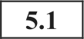 На рисунке изображён график функции у = f(х) , определённой на интервале (—5; 5).
Найдите количество точек, в которых производная функции / (х) равна 0.

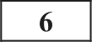 От деревянного кубика отпилили все его вершины (см. рисунок). Сколько граней у получившегося многогранника (невидимые ребра на рисунке не обозначены)?

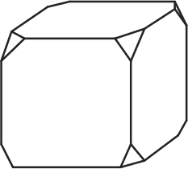
Ответ:

Выберите номера верных утверждений.
- Если прямая перпендикулярна плоскости, то она перпендикулярна любой прямой, лежащей в это плоскости.
- Через любые три несовпадающие точки пространства можно провести плоскость.
- Любые две прямые, лежащие в параллельнык плоскостях, параллельны друг другу.
В ответе укажите номера верных утверждений без пробелов, запятых и других дополнительных символов.
Ответ:
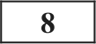 В магазине на витрине выставлено 200 дисков с фильмами. На каждом диске один фильм. Из всех дисков ровно на семидесяти записаны отечественные фильмы. Какова вероятность случайным образом взять с витрины диск с иностранных фильмов?
Ответ:

Согласно строительным правилам лестница называется пологой, если угол её наклона не превышает 20 градусов. Уклоном лестницы называется отношение высоты ступени
к глубине ступени. С помощью таблицы карактеристик лестниц и таблицы примерных тангенсов некоторых углов определите, какие лестницы являются пологими. В ответе выпишите их номера без пробелов, запятых и прочих дополнительных символов.
лестница | высота ступени | глубина ступени | уклон
1 | 17 см | 40 см | 0,425
2 | 13 см | 37,8 см | 0,344
3 | 15 см | 30 см | 0,5
4 | 12 см | 44,8 см | 0,268

—5

Ответ: 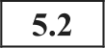 Решите уравнение log (12 — х) -— 2.
Ответ:

y——f(x)
0 1

ц | tgo
ll° | 0,194
12° | 0,213
13° | 0,231
14° | 0,249
15° | 0,268
16° | 0,287

д | tgo
17° | 0,306
18° | 0,325
19° | 0,344
20° | 0,364
21° | 0,384
22° | 0,404

д | tgo
23° | 0,425
24° | 0,445
25° | 0,466
26° | 0,488
27° | 0,5
28° | 0,532

Ответ:

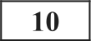 Вычеркните в числе 14213534 три цифры так, чтобы получившееся число делилось на 15.
В ответе укажите ровно одно получившееся число.
Ответ:

Математика. 10 класс. Вариант MA00701
Часть 2
5 Математика. 10 класс. Вариант MA00701 6

В задание 11 запишите ответ в отведённом для этого поле. В заданиях 12—14 требуется пописать решение и ответ в специалън‹› отведённом hля эт‹›г‹› n‹›нe. Ответпм к заhаник› 15 является гFафик функции.

Выберите и выполните только ОДНО из заданий: 11. I или 11.2.

11a.1 Приведите три различных возможных значения угла, больших Зп , тангенс которых равен 1.
Ответ дайте в радианах.

}3 Даны два неравенства. Решение первого неравенства: ( 7; 4) (1; + ) . Решение
второго неравенства: —4, 8 < х й . Нарисуйте оба решения на однои числовой прямои и найдите множество всех чиссл (значений х), являющихся решением первого неравенства, но не являющихся решением второго неравенства.

Найдите целое число, которое больше, чем logj 10, но меньше, чем logj 100.
113.2

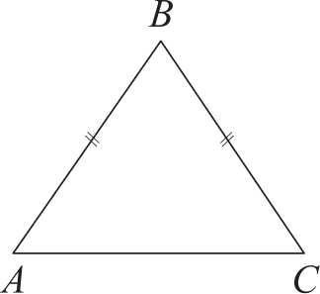
132 Найдите площадь равнобедренного треугольника, если его основание равно 10 см, а боковая сторона равна 13 см.

Математика. 10 класс. Вариант MA00701
7 Математика. 10 класс. Вариант MA00701 8

- Область устанавливает налог / рублей на тонну на продажу картошки. Количество картошки (в тоннах), которая продается, а не запасается хозяйствами, вычисляется по формуле g = 100000 — 40/. Общий сбор от налога вычисляется по формуле М = q/. При какой величине налога общий сбор будет максимальным?

- В системе координат схематично изобразите график непрерывной функции = ,/ (.т) ,
которая удовлетворяет следующим свойствам:
  - область определения функции отрезок [—6; 6];
- функция печётпая;
- на промежутке (—3; —Ј) функция принимает отрицательные значения;
- множество значений функции — отрезок [—5; 5].

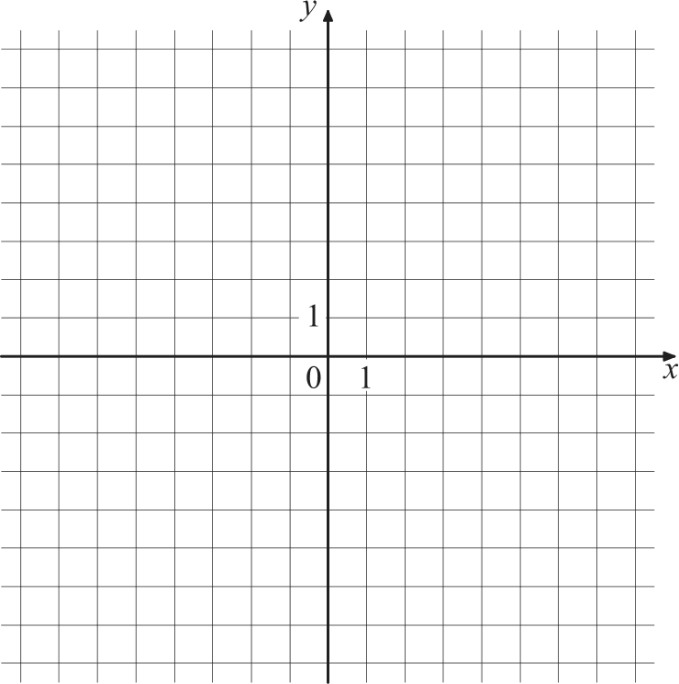

Математика. 10 класс. Вариант MA00702

ИТОГОВАЯ ДИАГНОСТИЧЕСБАЯ РАБОТА
ПО МАТЕМАТИКЕ

14 мая 2015 года Вариант MA00702 базовый уровень

Выполнена: ФИО класс

Инструкции по выполнению работы

На выполнение итоговой работы по математике даётся 90 минут. Работа включает в себя 15 заданий и состоит из двух частей.
Ответом в заданиях первой части (1—10) является целое число, десятичная дробь или последовательность цифр. Запишите ответ в поле ответа в тексте работы.
В задании 11 второй части требуется записать ответ в специально отведённом для этого поле.
В заданиях второй части (12—14) требуется записать решение и ответ в специально отведённом для этого поле. Ответом к заданию 15 является график функции.
Каждое из заданий 5 и 11 представлено в двух вариантах, из которых надо выбрать и выполнить только один.
При выполнении работы нельзя пользоваться учебниками, рабочими тетрадями, справочниками, калькулятором.
При необходимости можно пользоваться черновиком. Записи в черновике проверяться и оцениваться не будуі.
Выполнять задания можно в любом порядке, главное — правильно решить как можно больше заданий. Советуем Вам для экономии времени пропускать задание, которое не удается выполнить сразу, и переводить к следующему. Если после выполнения всей работы у Вас останется время, можно будет вернуться к пропущенным заданиям.

В заданиях 1-10 дайте ответ в виде целого числа, десятичной дRоби или поснедователъности цифр. Запишите ответ в поле ответа в тексте работъс

В спортивном магазине проводится акция: при покупке двух велосипедов — скидка на второй 40%. Сколько рублей придется заплатить за покупку двух велосипедов, если один
велосипед без скидки стоит 5500 рублей?
Андрей и Иван соревновались в 50-метровом бассейне на дистанции 100 м. Графики их заплывов показаны на рисунке. По горизонтальной оси отложено время с момента старта, а по вертикальной — расстояние пловца от старта.

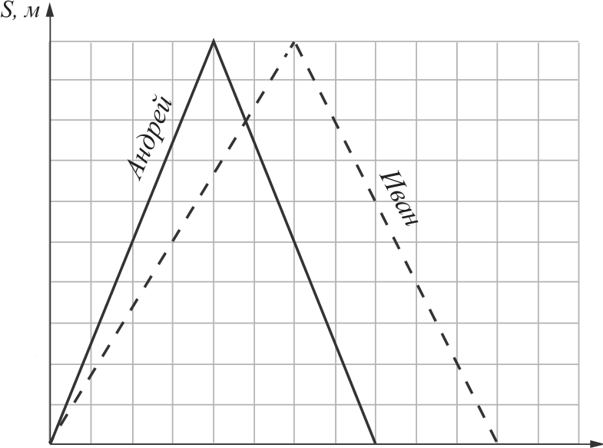
50

40

30

20

10

20 40 60 80 100 120 t, с

Пользуясь графиком, выберите верные утверждения.
- За первые 80 секунд Иван проплыл 30 метров.
- Андрей проплыл 100 метров на 25 секунд быстрее Ивана.
- С 40-ой по 80-ую секунду Андрей плыл по направлению к точке старта.
- Когда Иван проплыл первые 50 метров, Андрей находился на расстоянии 25 метров от Ивана.
В ответе укажите номера верных утверждений без пробелов, запятых и других дополнительные символов.

Ответ: 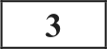 Найдите значение sin 690°.

Математика. 10 класс. Вариант MA00702 Математика. 10 класс. Вариант MA00702 4

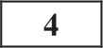 На единичной окружности отмечены точки, соответствующие поворотам на углы о и Ц (см. рисунок).

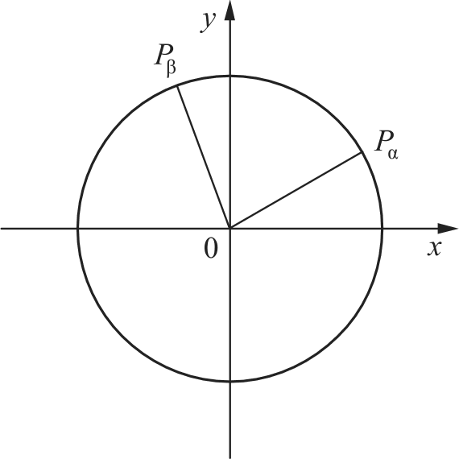
Выберите верные утверждения.

  - cos Ц < —1
  - tg Ц < 0
  - cos о < cos §
  - sin о > 0

В ответе укажите номера верных утверждений без пробелов, запятых и дополнительных символов.

Ответ:

Въіберите и въіполните только ОДНО из заданий Ѕ.I или 5.2.

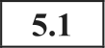 На рисунке изображён график функции у = f(х) , определённой на интервале (fi; 8).
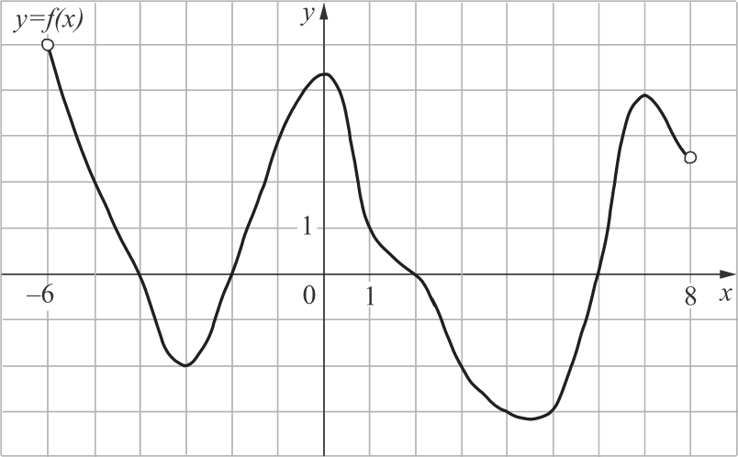
Найдите количество точек, в которых производная функции / (х) равна 0.

Ответ: 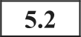 Решите уравнение 1og6 (17 — х) = 2.
Ответ:

От деревянного кубика отпилили все его вершины (см. рисунок). Сколько вершин у получившегося многогранника (невидимые ребра на рисунке не обозначены)?

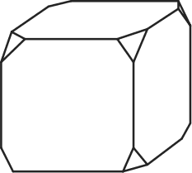
Ответ: 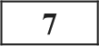 Выберите номера верных утверждений.
- Через любые две пересекающиеся прямые проходит плоскость и притом только одна.
- Если две прямые перпендикулярны третьей прямой, то они параллельны друг другу.
- Если одна из двух параллельных прямых пересекает данную плоскость, то и вторая прямая пересекает эту плоскость.
В ответе укажите номера верных утверждений без пробелов, запятых и других дополнительных символов.
Ответ:

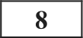 В магазине на витрине выставлено 400 дисков с фильмами. На каждом диске один фильм. Из всех дисков ровно на 160 записаны отечественные фильмы. Какова вероятность
случайным образом взять с витрины диск с иностранным фильмом? Ответ:
Согласно строительным правилам лестница называется пологой, если угол её наклона не превышает 20 градусов. Уклоном лестницы называется отношение высоты ступени
к глубине ступени. С помощью таблицы характеристик лестниц и таблицы примерных тангенсов некоторые углов определите, какие лестницы являются пологими. В ответе выпишите их номера без пробелов, запятых и прочих дополнительных символов.

лестница | высота ступени | глубина ступени | уклон
1 | 16 см | 32 см | 0,5
2 | 14 см | 39,5 см | 0,354
3 | 11 см | 41 см | 0,268
4 | 18 см | 38 см | 0,474
ц | tgo
ll° | 0,194
l2° | 0,213
13° | 0,231
14° | 0,249
15° | 0,268
16° | 0,287

ц | tgo
17° | 0,306
18° | 0,325
19° | 0,344
20° | 0,364
21° | 0,384
22° | 0,404

ц | tgo
23° | 0,425
24° | 0,445
25° | 0,466
26° | 0,488
27° | 0,5
28° | 0,532

Ответ:

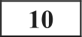 Вычеркните в числе 15274021 три цифры так, чтобы получившееся число делилось на 30.
В ответе укажите ровно одно получившееся число. Ответ:

Математика. 10 класс. Вариант MA00702
5 Математика. 10 класс. Вариант MA00702 6

В заhании 11 запишите ответ в итвеhённом hля этого naлe. В заданиях 12—14 требуется записать решение и ответ в специально отведённом для этого поле. Ответом к заданшо ІЗ является график функции.

Въіберите и выполните только ОДНО из заданий: 11. I или 11.2.

11a.1 Приведите три различных возможных значения угла, больших 9 , косинус которых равен —1. Ответ дайте в радианах.
11a.2 Найдите целое число, которое больше, чем log4 20, но меньше, чем log4 80.

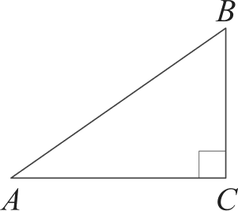
132 Площадь прямоугольпого треугольника равпа 12 см', а один из его катетов равен 6 см. Найдите гипотенузу треугольник а.

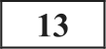 Даны два неравенства. Решение первого неравепства: (—В; — 3) (2; + ) . Решение второго неравенства: —3, 7 х й 5. Нарисуйте оба решения на одной числовой прямой и найдите множество всех чисел (значений i), являющихся решением первого неравенства, но не являющихся решением второго неравенства.

Математика. 10 класс. Вариант MA00702
7 Математика. 10 класс. Вариант MA00702 8

134 Область устанавливает налог / рублей на тонну на продажу картошки. Количество

ф р улер qq9000 45
а
ОбЩ
алог рв а ляется
яи т ам
ї уле'
л етс ppo
135 В системе координат схематично изобразите график непрерывной функции = ,/ (.т) ,
которая удовлетворяет следующим свойствам:

6 сбо б
I) область определения функции отрезок [—7; 7];
  - функция чётная;
  - на промежутке (2; 4) функция принимает отрицательные значения;
  - множество значенлй функции — отрезок [—4; 4].

Математика. 10 класс. Вариант MA00703 2

ИТОГОВАЯ ДИАГНОСТНЧЕСЕАЯ РАБОТА ПО МАТЕМАТИКЕ
10 нласс

14 мая 2015 года Вариант MA00703 углублённый уровень

Выполнена: ФИО класс

Инструкция по выполнению работы

На выполнение итоговой работы по математике даётся 90 минут. Работа включает в себя 12 заданий и состоит из двух частей.
В заданиям первой части (I—8) запишите ответ в поле ответа в тексте работы.
Ответом к заданию 8 является график функции.
В заданиях второй части (9—12) требуется записать решение и ответ в специально отведённом для этого поле.
Каждое из заданий 5 и 10 представлено в двух вариантах, из которых надо выбрать
И ВЫПОЛНИТЬ Т0ЛЬК(t ОДИН.
При выполнении работы нельзя пользоваться учебниками, рабочими тетрадями, справочниками, калькулятором.
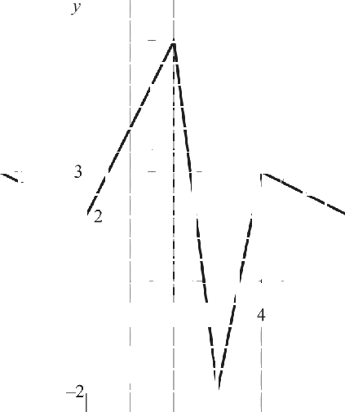
При необходимости можно пользоваться черновиком. Записи в черновике проверяться и оцениваться не будуг.
 |  |  |  |  |  | 6
 |  |  |  |  |  |  |  | l | 2 |  |  |  |  |  |  | 6 |  | х

В заданиям I —7 дайте ответ в виде целого числа, десятичной дроби или последовотельности цифр. Запишите ответ в поле ответа в тексте роботъі.

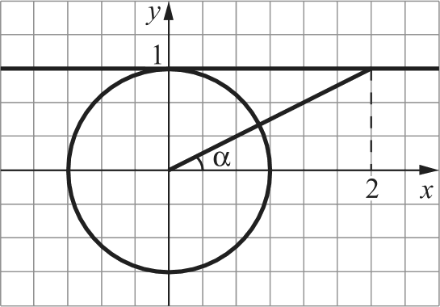
Используя рисунок, найдите cos 2o.

Ответ:

2 На рисунке изображена часть графика периодической функции f(х) , наименьший положительный период которой не превосходит 8. Найдите f(100) .

Выполнять задания можно в любом порядке, главно—е правильно решить как можно
больше заданий. Советуем Вам для экономии времени пропускать задание, которое не удаётся выполнить сразу, и переводить к следующему. Если после выполнения всей работы у Вас останется время, можно будет вернуться к пропущенным заданиям.

Ответ:

Математика. 10 класс. Вариант MA00703 Математика. 10 класс. Вариант MA00703 4

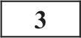 Сторона основания правильной четырехугольной призмы ABCDA В C ф равна 4 см,
а боковое ребро равно 32 см. Найдите площадь сечения призмы плоскостью, проходящей через прямую ЛіС и перпендикулярной прямой BD . Ответ дайте в квадратных сантиметрах.
Ответ: 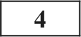 Выберите верные угверждения.
- Если прямая не параллельна двух прямым, лежащим в плоскости, то она не параллельна всей плоскости.
Если две прямые параллельны, то их проекции на не перпендикулярную им плоскость параллельны или совпадают.
Если плоскость а пересекает плоскости Д и у по параллельным прямым, то
плоскости Ц и ј параллельны.
4) Если данная плоскость пересекает одну из двух параллельных прямых, то она пересекает и другую прямую.

Взвешенная средняя оценка социологического опроса с пятью вариантами ответа вычисляется по формуле:

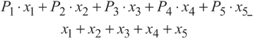
где Р,— вес варианта ответа, х, — количество выбравших этот вариант. Оценка округляется до десятых, причём пять сотых округляются в большую сторону.
При некотором oпpoce вариантам ответа были присвоены следующие значения веса:
- Категорически не согласен — 1
- Скорее не согласен — 2
- Не могу определиться — 3
- Скорее согласен— 4
- Полностью согласен — 5
Известно, что первый вариант ответа выбрали 9 человек, второй — 12, третий — 9, четвертый 5. Какое минимальное количество человек должно выбрать последний вариант ответа для того, чтобы оценка была не ниже 3,1?

Ответ:

В ответе укажите номера верных угверждений без пробелов, запятых и других дополнительных символов.
Ответ:

Въіберите и въіполните только ОДНО из заданий S.1 или 5.2.

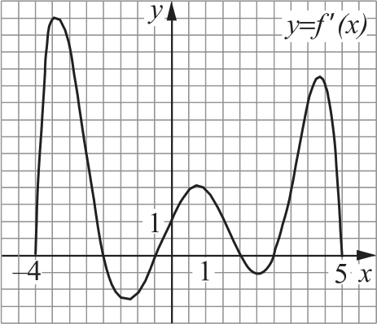
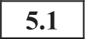 На рисунке изображён график производной функции
f(х) , определённой на отрезке [--4; 5] . Найдите число точек графика функции, в которых угол между касательной и положительным направлением оси абсцисс равен 45°.

Ответ:

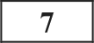 Девятерых школьников, среди которых есть Алина и Вика, при помощи жеребьёвки распределяют на 3 равные команды для участия в игре. Какова вероятность того, что Алина и Вика попадут в одну команду? (Других школьниц с именами Алина и Вика среди девятерых школьников нет).

Ответ:

5.2 Найдите значение выражения
2 0,5+1
25*g'

Ответ:

Математика. 10 класс. Вариант MA00703 5 Математика. 10 класс. Вариант MA00703 6

- В системе координат схематично изобразите график непрерывной функции, которая обладает следующими свойствами:
  - область определения функции— отрезок [—5; 5];
  - функция нечётная;
  - на промежутке [2; 5] функция убывает;
  - функция имеет ровно три нуля.

Часть 2

В заданиям 9—12 запишите решение и ответ в отведённом для них поле.

- а) Решите уравнение cos 2.т + 0, 5 siп 2s + siп2 х = 0.
6) Найдите все корни этого уравнения, принадлежащие отрезку [Зп; 4п].

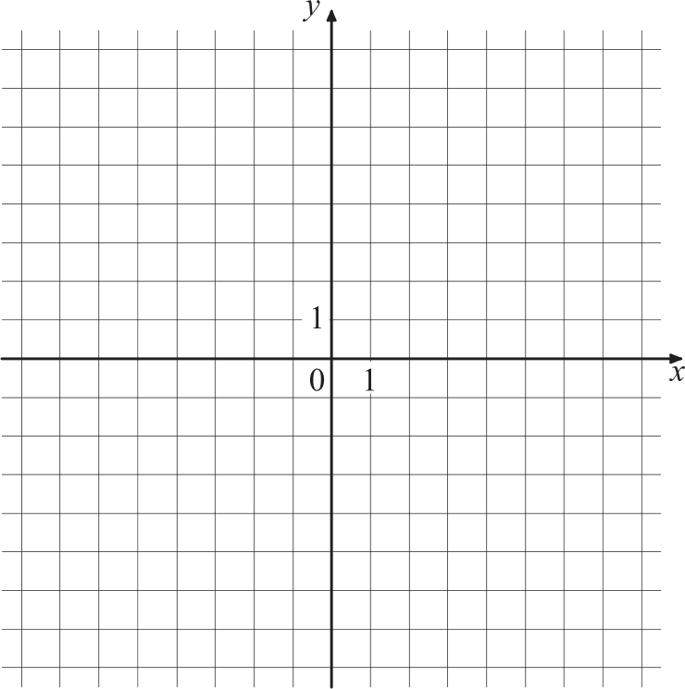

Математика. 10 класс. Вариант MA00703
7 Математика. 10 класс. Вариант MA00703 8

Выберите и выполните только ОДНО из заданий 10.1 или 10.2.

1Ë.1 Исследуйте функцию 232 + 4x +
х' + l

%- 2 Решите неравенство logj(—х) log2 (8 i)) й 4.

!! В трапецию, вписанную в окружность, можно вписать окружность радиуса 6 см. Найдите стороны трапеции, если её средняя липия равпа 13 см.

Математика. 10 класс. Вариант MA00703 9
132 Рассматриваются конечные арифметические прогрессии, состоящие из целых чисел имеющие не менее трёх членов.
а) Может ли сумма членов такой прогрессии быть равной 10? б) Может ли сумма членов такой прогрессии быть равной 1‘?

Математика. 10 класс. Вариант MA00704 2

ИТОГОВАЯ ДИАГНОСТНЧЕСЕАЯ РАБОТА ПО МАТЕМАТИКЕ
10 нласс

14 мая 2015 года Вариант MA00704 углублённый уровень

Выполнена: ФИО класс

Инструкции по выполнению работы

На выполнение итоговой работы по математике даётся 90 минуг. Работа включает в себя 12 заданий и состоит из двух частей.
В заданиях первой части (1—8) запишите ответ в поле ответа в тексте работы.
Ответом к заданию 8 является график функции.
В заданиях второй части (9—12) требуется записать решение и ответ в специально отведённом для этого поле.
Каждое из заданий 5 и 10 представлено в двух вариантах, из которых надо выбрать и выполнить только один.
При выполнении работы нельзя пользоваться учебниками, рабочими тетрадями, справочниками, калькулятором.
При необходимости можно пользоваться черновиком. Записи в черновике проверяться и оцениваться не будут.
Выполнять задания можно в любом порядке, главное — правильно решить как можно больше заданий. Советуем Вам дпя экономии времени пропускать задание, которое не удаётся выполнить сразу, и переходить к следующему. Если после выполнения всей работы у Вас останется время, можно будет вернуться к пропущенным заданиям.

В заданиям I —7 дайте ответ в виде целого числа, десятичной дроби или последовотельности цифр. Запишите ответ в поле ответа в тексте роботъі.

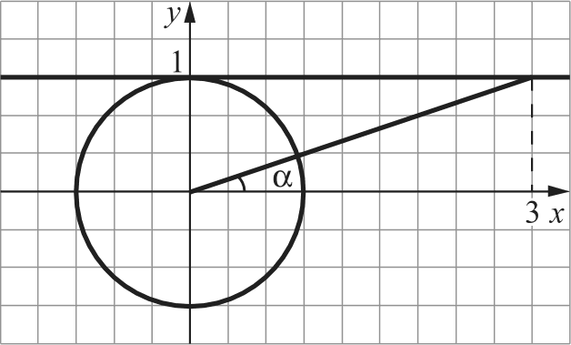
уф Используя рисунок, найдите cos 2o.

Ответ:

2 На рисунке изображена часть графика периодической функции f(х) , наименьший положительный период которой не превосходит 8. Найдите f(45) .
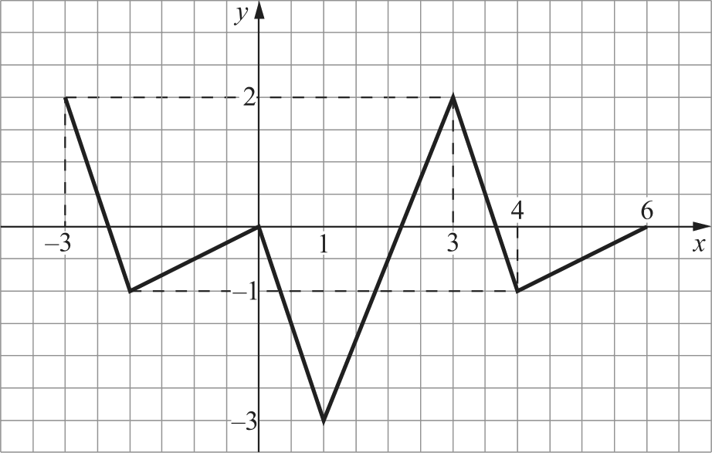

Ответ:

Математика. 10 класс. Вариант MA00704 Математика. 10 класс. Вариант MA00704 4

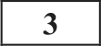 Сторона основания правильной четырёхугольной призмы ABCDA В Су Д равна 2 см, а
боковое ребро равно 52 см. Найдите площадь сечения призмы плоскостью, проходящей через прямую Bi D п перпендикулярной прямой AC. Osвex дайте в квадратных сантиметрах.
Ответ: 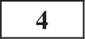 Выберите верные утверждения.
- Если прямая перпендикулярна некоторой прямой, лежащей в плоскости, то она перпендикулярна всей плоскости.
Если данная плоскость пересекает одну из двух параллельных плоскостей, то она пересекает и другую плоскость.
Две прямые, перпендикулярные одной плоскости, параллельны друг другу.

4) Две плоскости, перпендикулярные третьей плоскости, параллельны друг другу.

В ответе укажите номера верных утверждений без пробелов, запятых и других дополнительных символов.
Ответ:

Въіберите и въіпопните топько ОДНО из заданий Ѕ.I или 5.2.

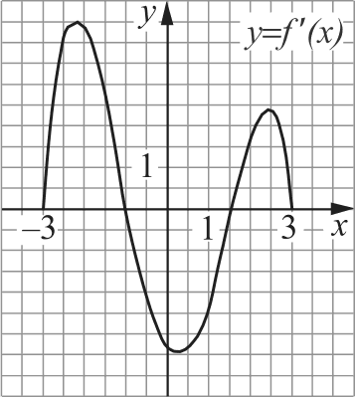
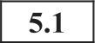 На рисунке изображён график производной функции f(х) ,
определенной на отрезке [—3; 3]. Найдите число точек графика
функции, в которых угол между касательной и положительным направлением оси абсцисс равен 45°.

Ответ:
  - Найдите значение выражения 8'°" + Ответ:

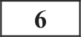 Взвешенная средняя оценка социологического oпpoca с пятью вариантами ответа вычисляется по формуле:
I ’ *i + 2’ *2 + 3’ *3 + 4’ *4 + 5 ’ *5
xi + •z + х + xi + •5
где Р; — вес варианта ответа, х, — количество выбравших этот вариант. Оценка округляется до десятых, причём пять сотых округляются в большую сторону.
При некотором oпpoce вариантам ответа были присвоены следующие значения веса:
    - Категорически не согласен — 1
    - Скорее не согласен — 2
    - Не могу определиться — 3
    - Скорее согласен — 4
    - Полностью согласен — 5
Известно, что первый вариант ответа выбрали 10 человек, второй 11, третий 6, четвертый — 5. Какое минимальное количество человек должно выбрать последний вариант ответа для того, чтобы оценка была не ниже 2,9?

Ответ:

Шестнадцать школьников, среди которых есть Лиза и Соня, при помощи жеребьёвки распределяют на четыре равные по количеству участников команды. Какова вероятность того, что Лиза и Соня попадут в одну команду? (Других школьниц с именами Лиза и Соня среди шестнадцати школьников нет).

Ответ:

Математика. 10 класс. Вариант MA00704 5 Математика. 10 класс. Вариант MA00704 6

- В системе координат схематично изобразите график непрерывной функции, которая обладает следующими свойствами:
  - область определения функции— отрезок [—5; 5] ;
  - функция нечётная;
  - на промежутке [4; 5] функция возрастает;
  - функция имеет ровно пять нулей.

Часть 2

В заданиям 9—12 запишите решение и ответ в отведённом для них поле.

- а) Решлте уравнение cos 2s + 0, 5 sin 2x — cos'x = 0.
6) Найдите все корни этого уравнсния, принадлсжащис отрсзку [3, 5к; 4, 5в].

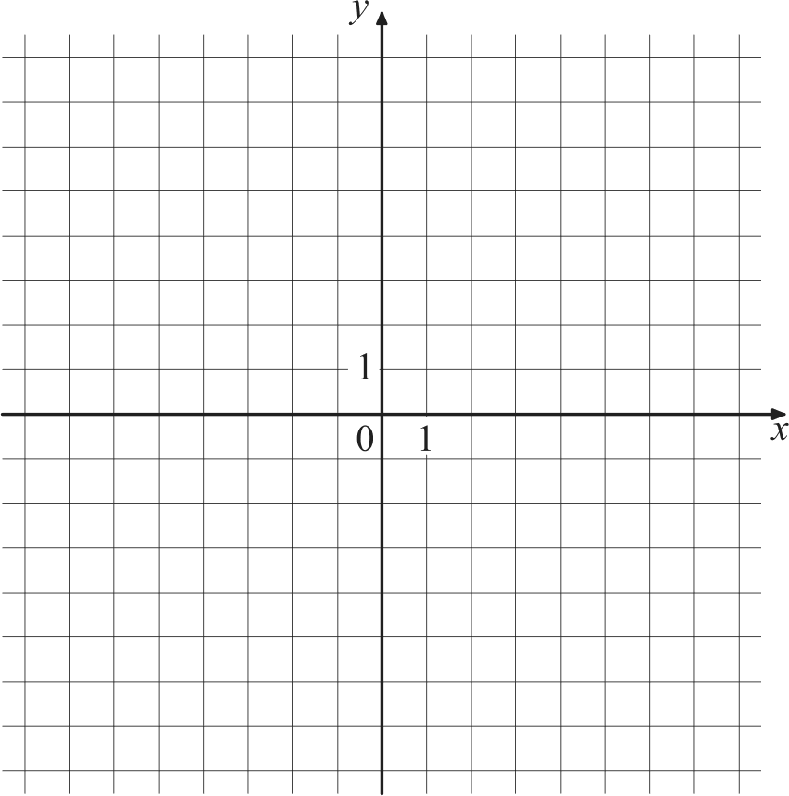

Математика. 10 класс. Вариант MA00704
7 Математика. 10 класс. Вариант MA00704 8

Выберите и выполните только ОДНО из заданий 10.1 или 10.2.

''- 1 Исследуйте функцию 432 —16+ + 16 на монотонность и экстремумы.
х' + 4

ПОД.2 Решите неравенство log3 (—х) log (9)т)) > 3.

in В трапецию, вписанную в окружность, можно вписать окружность радиуса 4 см. Найдите стороны трапеции, если её средняя липия равпа 10 см.

Математика. 10 класс. Вариант MA00704 9
I2 Рассматриваются конечные арифметические прогрессии, состоящие из целых чисел и имеющие не менее трёх членов.
а) Может ли сумма членов такой прогрессии быть равной 4? б) Может ли сумма членов такои прогрессии быть равнои —1?

Математика. 10 класс. Вариант MA00701

Критерии оценивания итоговой работы по МАТЕМАТИКЕ Вариант MA00701 (базовый уровень)

Правильное выполнение каждого из заданий 1—11 оценивается 1 баллом.
Выполнепие задапий 12—15 оценивается по приведёнпым пиже критериям.
Математика. 10 класс. Вариант MA00702

Критерии оценивания итоговой работы по МАТЕМАТИКЕ Вариант MA00702 (базовый уровень)

Правильное выполнение каждого из заданий 1 —11 оценивается 1 баллом.
Выполнение заданий 12—15 оценивается по приведённым ниже критериям.

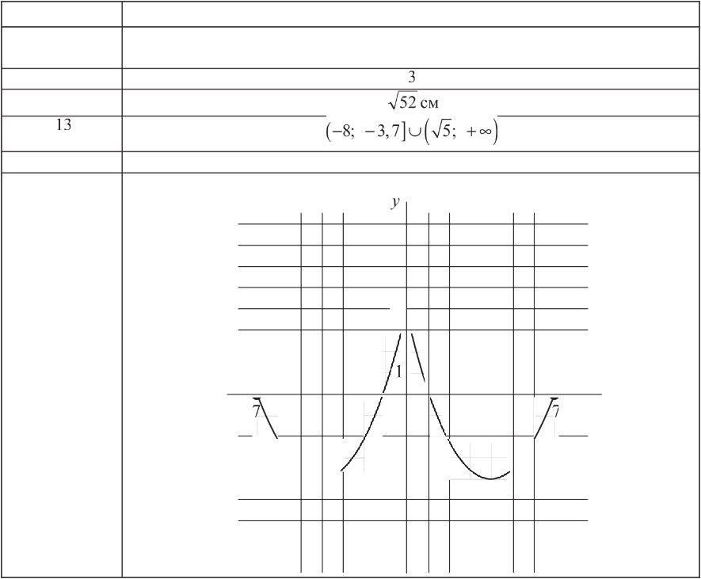
№ задания
№ задания | Ответ
Например, могут быть даны значения ' ; ‘ ; 213 или любые другие
4 4 4
значения в радианах, удовлетворяющие условию задачи
I 1.2 | 2
 | 60 см
14 | 1250 рублей
 |  | Возможны различные графики. Например, такой:

11. I

11.2
12

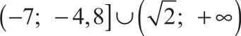 14
15

Ответ
Например, могут быть даны значения 5п; 7п; 9к; или любые другие значения в радианах, удовлетворяющие условию задачи

1000 рублей
Возможны различные графики. Например, такой:

4

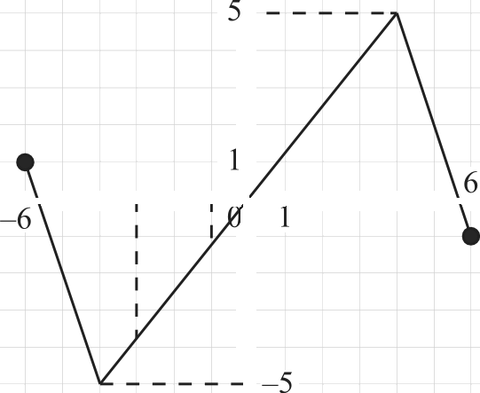
—7 0 7

Математика. 10 класс. Вариант MA00701, MA00702 2

Система оценивания задания 12
Содержание ответа и указания к оцениванию | Баллы
Дано верное решение, в котором проведены все необходимые рассуждения
и вычисления, приводящие к ответу, получен верный ответ
Имеются ошибки в решении,  ИЛИ получен неверный ответ,  ИЛИ решение и(или) ответ отсутствует | 0
Максимальный балл
Система оценивания задания 13
Содержание ответа и упазания к оцениванию
Дано верное решение, приведён соответствующий рисунок, получен  верный ответ | 1
Имеются ошибки в решении,  ИЛИ получен неверный ответ,  ИЛИ решение и(или) ответ отсутствует | 0
Максимальный балл
Система оценивания задания 14
Содержание ответа и упазания к оцениванию
Верно составлено и проанализировано уравнение, получен верный ответ
Верно составлено уравнение, но получен неверный ответ в результате
арифметической ошибки
Имеются ошибки в решении,  ИЛИ получен неверный ответ,  ИЛИ решение и(или) ответ отсутствует | 0
Максимальный балл
Система оценивания задания 15
Содержание ответа и указания к оцениванию
Построен верный график функции.
Чертёж удовлетворяет всем условиям задачи.
Допускается незначительное отклонение характерных точек от требуемого положения, а также незначительное нарушение симметрии графика,
связанные с общим рувописным характером изображаемого графика
Построен график функции.
Чертёж удовлетворяет только двум или трём из четырёх условий задачи. Допускается незначительное отклонение характерных точек от требуемого положения, а также незначительное нарушение симметрии графика, связанные с общим рукописным характером изображаемого графика
Чертёж не построен,  ИЛИ построенный чертёж не является графиком функции,  НЛИ построен график функции, удовлетворяющий не более чем одному условию задачи | 0
Максимальный балл | 2

Система оценивания выполнения всей работы
Максимальный балл за выполнение всей работы — 17.
Таблица перевода баллов в отметки по пятибалльной шк‹зле

Отметка по пятибалльной шиале «2» «3» «4»
Первичные баллы 0—6 7—10 ll—14

«5»
15—17

Математика. 10 класс. Вариант MA00703

Еритерии оценивания итоговой работы по МАТЕМАТИІ(Е Вариант MA00703 (углублённый уровень)
Правильное выполнение каждого из заданий 1—8 оценивается 1 баллом.
Выполнение заданий 9—12 оценивается по приведённым ниже критериям.

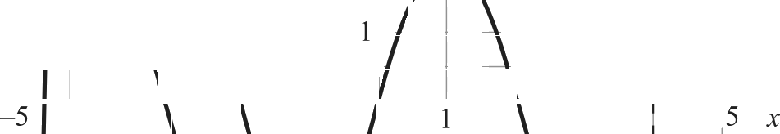
Ответы u заданиям
Математика. 10 класс. Вариант MA00704

Еритерии оценивания итоговой работы по МАТЕМАТИКЕ
Вариант MA00704 (углублённый уровень)
Правильное выполнение каждого из заданий I —8 оценивается I баллом.
Выполнение заданий 9—12 оценивается по приведённым ниже критериям.
Ответы к заданиям
 | Ответ
8 | Любой верный график, например:
 |  |  |  |  |  |  |  |  |  |  |  |  |  |  |  | i
 |  |  |  |  |  |  |  |  |  |  |  |  |  |  |  |  |  |  |  |  |  | 4
9 а) |  |  | х = по; х =
9 6)
10.1 | Функция убывает на промежутке [—2; 2],  функция возрастает на промежутках (— ; —2]; [2; ),
 | 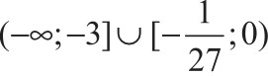
Трапеция является равнобедренной. Боковые стороны равны 10 см, а
основания 4 см и 16 см.
12 а) | Да, например, —2 + 0 + 2 + 4 = 4.
12 6) | Нет. Предположим, что прогрессия имеет л членов. Тогда 2 л = —1;  (а + ар) - п —— —2. Отсюда следует, что число —2 делится на в, чего не может  быть, так как последовательность имеет не менее трёх членов.

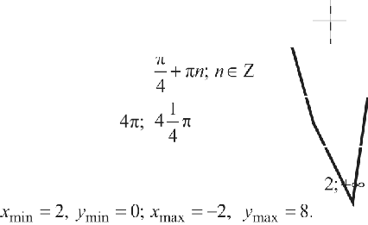
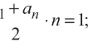
Ni задания | Ответ
8 | 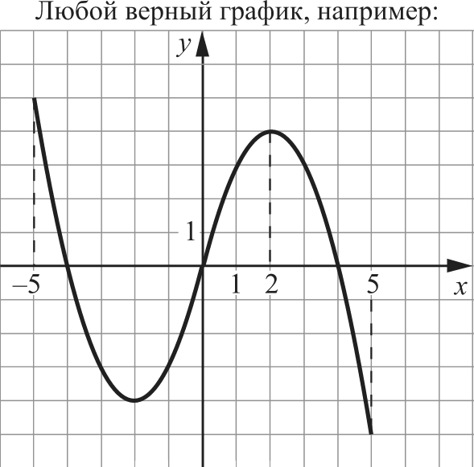
9 а) | 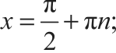 х —— 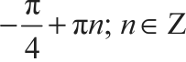
9 6) | З— п 3—n 2 4
10.1 | Функция возрастает на промежутке [—1; I],  функция убывает на промежутках (— ; —1]; [1; + ),  хщ;ц = —1, ypjp —- 0; xpp - Ymax' 4s
10.2 | 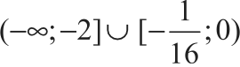
11 | Трапеция является равнобедренной. Боковые стороны равны 13 см, а  основания 8 см и 18 см.
12 а) | Да, например, —2 + I + 4 + 7 = 10.
12 6) | Нет. Предположим, что прогрессия имеет в членов. Тогда a  (а + ар) п -— 2. Отсюда следует, что число 2 делится на л, чего не может быть, так как последовательность имеет не менее трёх членов.

Математика. 10 класс. Вариант MA00703, MA00704

Система оценивания задания 9

Содержание ответа и указания к оцениванию
Верно решено уравнение и верно отобраны все корни | 2
Верно решено уравнение, но корни уравнения не отобраны на данном
отрезке или отобраны с ошибкой
Все другие случаи | 0
Максимальный балл | 2
Система оценивания задания 10.1

Содержание ответа и указания к оцениванию
Проведено необходимое исследование функции, верно получены  промежутки монотонности, точки экстремумов, экстремумы | 2
Верно найдена область определения функции, её производная и
критические точки, но исследование функции проведено не полностью или полученный ответ частично неверен из-за арифметических ошибок
Все другие случаи | 0
Максимальный балл | 2
Система оценивания задания 10.2

Содержание ответа и указания к оцениванию
Полное верное решение | 2
Логарифмическое неравенство верно сведено к квадратичному
неравенству, но в дальнейших выкладках есть арифметическая ошибка
Все другие случаи | 0
Максимальный балл | 2
Система оценивания задания 11
Содержание ответа и указания к оцениванию
Полное обоснованное решение | 2
В целом верное решение, но получен неверный ответ из-за
арифметической ошибки
Все другие случаи | 0
Максимальный балл | 2
Система оценивания задания 12

Содержание ответа и указания п оцениванию
Приведено верное решение обоих пунктов задачи | 3
Приведено верное решение пункта 6) | 2
Приведено только верное решение пункта а) | 1
Все другие случаи | 0
Максимальный балл | 3
Система оценивания выполнения всей работы Максимальный балл за выполнение всей работы — 17. Таблица перевода баллов в отметки по пятибалльной шкале
Отметка по пятибалльной шкале | «2» | «3» | «4» | «5»
Первичные баллы | 0—5 | 6—9 | 1(I—13 | 14—17

Математика. 10 класс. Демонстрационный вариант 1

Итоговая работа по MATEMATHKE

10 класс

базовый уровень Демонстрационный вариант
На выполнение итоговой работы по математике даётся 90 минут. Работа включает в себя 15 заданий и состоит из двух частей.
Ответом в заданиях первой части (1—10) является целое число, десятичная дробь или последовательность цифр. Запишите ответ в поле ответа в тексте работы.
В задании 11 второй части требуется записать ответ в специально отведённом для этого поле.
В заданиям второй части (12—14) требуется записать решение и ответ в специально отведённом для этого поле. Ответом к заданию 15 является график функции.
Каждое из заданий 5 и 11 представлено в двух вариантах, из которых надо выбрать и
При выполнении работы нельзя пользоваться учебниками, рабочими тетрадями, справочниками, калькулятором.
При необходимости можно пользоваться черновиком. Записи в черновике проверяться и оцениваться не будут.
Выполнять задания можно в любом порядке, главное — правильно решить как можно больше заданий. Советуем Вам для экономии времени пропускать задание, которое не
Математика. 10 класс. Демонстрационный вариант

Часть 1

В зодониях 1—10 дойте ответ в виде целого чисно, десятичной драби или последоватеньности цифр. Запишите ответ в поле ответа в тексте работы.

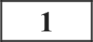 Плед, который стоил 400 рублей, продаётся с 7-процентной скидкой. При покупке этого пледа покупатель отдал кассиру 500 рублей. Сколько рублей сдачи он должен получить?

Ответ:

2 На рисунке изображён график изменения температуры воздуха в течение суток.

20
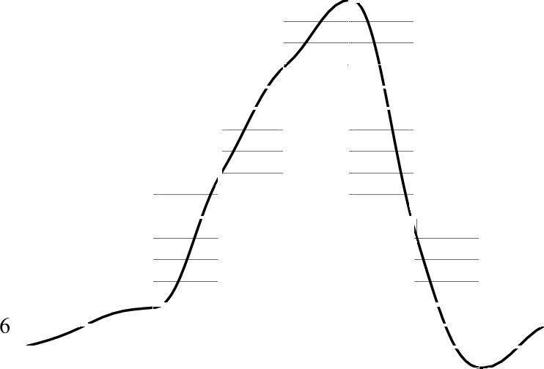
18
16
14
12
10

4
2 0:00 3:00 6:00 9:00 12:00 15:00 18:00 21:00 0:00

удается выполнить сразу, и переходить к следующему. Если после выполнение всей работы у Вас останется время, можно будет вернуться к пропуіценным заданиям.

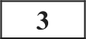
Пользуясь графиком, выберите верное утверждение.
- Максимальная температура в первой половине суток равна 21 °С.
- Во второй половине суток температура непрерывно возрастала.
- В 18:00 температура составила ровно 11 °С.
- Разница между максимальной и минимальной температурами за сутки равна 17 °С.
В ответе укажите номер верного утверждения.

Найдите значение cos 660°.

Математика. 10 класс. Демонстрационный вариант

На единичной окружности отмечены точки, соответствующие поворотам на углы о и Ц (см. рисунок).
Математика. 10 класс. Демонстрационный вариант

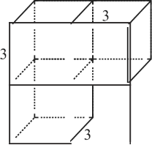
Найдите площадь поверхности изображённого на рисунке многогранника, составленного из трёх кубов.

Выберите верные утверждения.
  - cos 9 < 0
  - sin п > 0
  - cosо > cos Q
  - tg Ц < 0

Ответ:

0 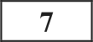 Выберите номера верных утверждений.
    - Если две прямые в пространстве параллельны третьей прямой, то эти прямые параллельны или совпадают.

В ответе укажите номера верных уіверждений без
пробелов, запятьт и других дополнительных символов.

Ответ:

Выберите п вылолпате только О ЛО аз звбвппй 5.I шів 5.2. 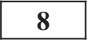

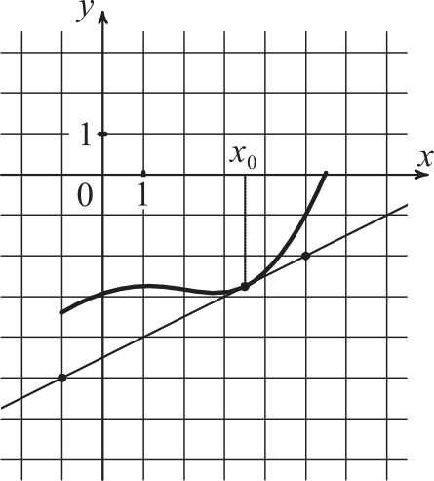
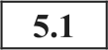 На рисунке изображён график функции у = f(х) ч
касательная к нему в точке с абсциссой хц. Найдите
значение производной функции /(х) в точке т,.

Ответ:

5.2 Решите уравнение logz(т —8) = 4.
Ответ:

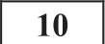
    - Если две плоскости в пространстве параллельны третьей плоскости, то эти плоскости параллельны или совпадают.
Если две прямые в пространстве параллельны одной плоскости, то эти прямые параллельны или совпадают.
В ответе укажите номера верных утверждений без пробелов, запятых и других дополнительных символов.

Научная конференция проводится в 4 дня. Bceгo запланировано 60 докладов — первые два дня по 18 докладов, остальные распределены поровну между третьим и четвёртым днями. На конференции планируется доклад профессора М. Порядок докладов определяется жеребьёвкой. Какова вероятность того, что доклад профессора М. окжехся запланированным на последний день конференции?

Знак «Крутой подъём», предусмотренный правилами дорожного движения, информирует водителя о приближении к подъёму и о крутизне подъёма, выраженной в процентах (число показывает, на сколько метров поднимается дорога в среднем на каждые 100 метров пути). Подъём обозначен знаком (см. рисунок). Пользуясь таблицей, определите примерно угол этого подъёма в градусах.
1° | 0,02
2° | 0,03
3° | 0,05
4° | 0,07
5° | 0,09

6° | 0,10
7° | 0,12
8° | 0,14
9° | 0,16
10° | 0,17

ll° | 0,19
12° | 0,21
13° | 0,22
14° | 0,24
15° | 0,26

Приведите пример четырёхзначного числа, кратного 15, произведение цифр которого больше 30, но меньше 45. В ответе укажите ровно одно такое число.
Ответ:

Математика. 10 класс. Демонстрационный вариант

Часть 2
В задонии 11 запишите ответ в отведённом для этого поле. В задониях 12—14 требуется записать решеііие и ответ в специалыіо отведёшіом для этого поле. Ответом н задание І$ является график функции.

Выберите и выполнить только ОДНО из заданий: 11.1 или I 1.2.

  - Известно, что синус некоторого угла равен 0. Приведите три различных возможных зпачения данпого угла. Ответ дайте в радианах.

  - Приведите пример трёх целых значений .г таких, что логарифм числа х по основанию 5 меньше одного.

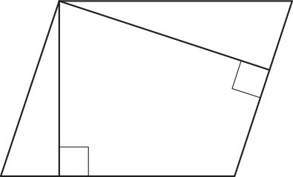
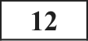 Стороны параллелограмма равны 8 и 16. Высота, опущенная на меньшую сторону, равна 12. Найдите высоту, опущенную на большую сторону параллелограмма.
Математика. 10 класс. Демонстрационный вариант 6
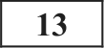 Даны два неравенства. Решение первого неравенства: (—m; 2] [3; 6]. Решение второго неравенства: 1, 5; 5, 2). Нарисуйте оба решения на одной числовой прямой и найдите
множество всех чисел, являющихся решением первого неравенства, но не являющихся решением второго неравенства.

Математика. 10 класс. Демонстрационный вариант

134 Правительство хочет установить таможенную пошллну на ввозимые автомобили. Количество ввозимых автомобилей g зависит от размера пошлины t , выраженной
7 Математика. 10 класс. Демонстрационный вариант

135 В системе координат схематично изобразите график непрерывной функции у — f(х) ,

в рублях, как g = 15000—0
25/. М общий сбор пошлины— вычисляется по формулс
которая удовлетворяет следующим свойствам:

М —— qt. Какую мипимальную пошлипу пужно установить, чтобы собрать 200 000 000
рублей?
- область определения функции отрезок —5; 5];
- функция чётная;
- на промежутке [0; 1) функция убывает;
- в точке х = —3 функция принимает значение 4.

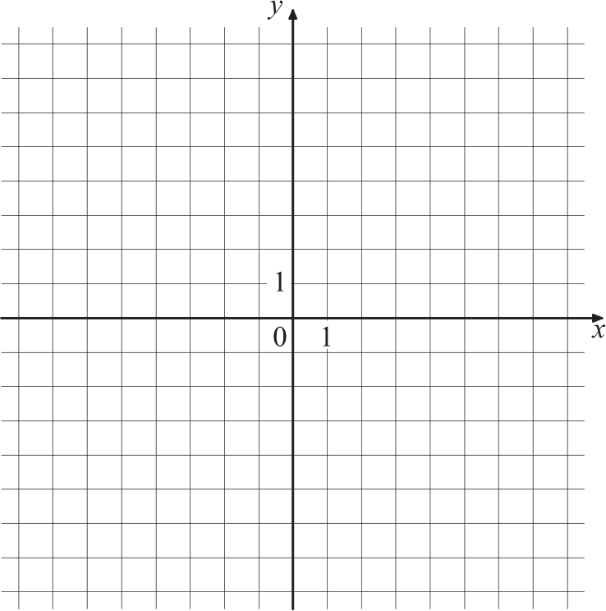

Математика. 10 класс. Демонстрационный вариант

Критерии оценивания итоговой работы по MATEMATHKE Демонстрационный вариант (базовый уровень)
1 Математика. 10 класс. Демонстрационный вариант

Система оценивания задания 13
Содержание ответа и указания к оцениванию | Баллы
Дано верное решение, приведён соответствующий рисунок, получен  верный ответ | 1
Имеются ошибки в решении,  ИЛИ получен неверный ответ,  ИЛИ решение и(или) ответ отсутствует | 0
Максимальный балл

Правильное выполнение каждого из заданий 1—I 1 оценивается 1 баллом.
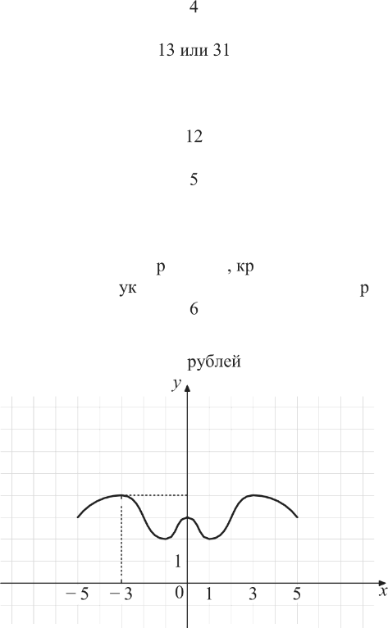
Выполнение заданий 12—15 оценивается по приведённым ниже критериям.

Ni задания | Ответ
1 | 128
3 | 0,5
4
5.1 | 0,5
5.2 | 24
6 | 126
7
8 | 0,2
9
10 | 1245, или 1425, или 2145, или 2415, или 4125, или 4215, или 1185, или  1815, или 8115
Например, могут быть даны значения 0; п ; 2п или любые другие
значения в адианак атные п
11.2 | В ответе должно быть азано 3 любых числа из набо а 1, 2 ,3, 4
12
13 | (—‹ю; 1, 5) [5, 2; 6)
14 | 2000
15

Система оценивания задания 12
Содержание ответа и указания к оцениванию | Баллы
Дано верное решение, в котором проведены все необходимые рассуждения
и вычисления, приводящие к ответу, получен верный ответ
Имеются ошибки в решении,  ИЛИ получен неверный ответ,  ИЛИ решение и(или) ответ отсутствует | 0
Максимальный балл

Система оценивания задания 14

Содержание ответа и указания п оцениванию
Верно составлено и решено уравнение, получен верный ответ | 2
Верно составлено уравнение, но получен неверный ответ в результате
арифметической ошибки
Имеются ошибки в решении,  ИЛИ получен неверный ответ,  ИЛИ решение и(или) ответ отсутствует | 0
Максимальный балл | 2
Система оценивания задания l5

Содержание ответв и указания п оцениванию | Баллы
Построен верный график функции.  Чертёж удовлетворяет всем условиям задачи.  Допускается незначительное отклонение характерных точек от требуемого положения, а также незначительное нарушение симметрии графика, связанные с общим рукописным характером изображаемого графика | 2
Построен график функции.  Чертёж удовлетворяет только двум или трем из четырёх условий задачи. Допускается незначительное отклонение характерных точек от требуемого положения, а также незначительное нарушение симметрии графика, связанные с общим рукописным характером изображаемого графика | 1
Чертёж не построен,  ИЛИ построенный чертёж не является графиком функции,  ИЛИ построен график функции, удовлетворяющий не более чем одному условию задачи | 0
Максимальный балл | 2

Система оценивания выполнения всей работы
Максимальный балл за выполнение всей работы — 17.
Таблица перевода баллов в отметки no пятибалльной шкале

Отметка по пятибалльной шкале
Первичные баллы

Математика. 10 класс. Демонстрационный вариант Математика. 10 класс. Демонстрационный вариант

Итоговвя работа по MATEMATHKE

Углублённый уровень Демонстрационный вариант

' Используя рисунок, найдите cos'

2
Часть 1

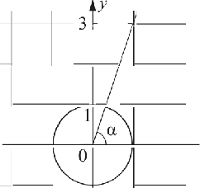
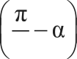
0 1
В заданиям l— 9 дайте ответ в виде целого числа или десятичной дробь.

Инструкция по выполнению работы

На выполнение итоговой работы по математике даётся 90 минут. Работа включает в себя 12 заданий и состоит из двух частей.
В заданиям первой части (I—8) запишите ответ в отведённом для него месте на листе с заданиями, а затем перенесите его в бланк.
В заданиях второй части (9—12) требуется записать решение и ответ в специально отведённом для этого поле.
Каждое из заданий 5 и 10 представлено в двух вариантах, из которых надо выбрать и

При выполнении работы нельзя пользоваться учебниками, рабочими тетрадями, справочниками, калькулятором.
При необходимости можно пользоваться черновиком. Записи в черновике проверяться и оцениваться не будут.
Выполнять задания можно в любом порядке, главное — правильно решить как можно больше заданий. Советуем Вам для экономии времени пропускать задание, которое не удаётся выполнить сразу, и переходить к следующему. Если после выполнения всей работы у Вас останется время, можно будет вернуться к пропущенным заданиям.

Обязательно проверьте в конце работы, что все ответы к заданиям первой части перенесены в бланк!

Ответ:

2 На рисунке изображён график функции f(х) ——cos(их — b). Найдите f(50).
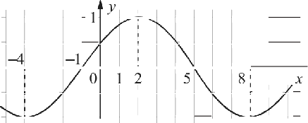

Ответ:

fi 2015 СтатГрад

3 На одной из граней двугранного угла величиной 30° взята точка, находящаяся на расстоянии 12 от другой грани данного двугранного угла. Найдите расстояние от указанной точки до ребра этого двугранного угла.

Ответ:

О 2015 СтатГрад

Математика. 10 класс. Демонстрационный вариант

Выберите верные утверждения.
- Через любые две точки пространства можно провести бесконечно много плоскостей.
- Через любые три различные точки пространства можно провести плоскость, и притом только одну.
) Две плоскости, перпендикулярные третьей плоскости, параллельны друг другу.
- Для любых двух различных плоскостей в пространстве найдутся две параллельные прямые, каждая из которых содержится ровно в одной из указанных плоскостей.
В ответе укажите номера верных утверждений без пробелов, запятых и друтих дополнительных символов.

Ответ:
Математика. 10 класс. Демонстрационный вариант 4

При печати в типографии 10% журналов имеют дефект. При контроле качества выявляют 80% дефектных журналов. Остальные журналы поступают в продажу. Найдите вероятность того, что случайно выбранный при покупке журнал не имеет дефектов. Ответ округлите до тысячных.

Ответ:

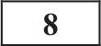 В системе координат схематично изобразите график непрерывной функции, которая обладает следующими свойствами:
  - область определения функции — отрезок [—6; 6];
  - функция чётная;
  - на промежутке [—2; 0] функция убывает;
  - функция имеет ровно пять нулей.

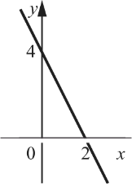
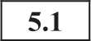 Н 2
Въіберите и въіполните только ОДНО из задапий 5.I или 5.2.
 |  |  |  |  |  |  | 1
 |  |  |  |  |  |  | 0 | 1 |  |  |  |  |  |  | х

ателенабс‘ рои параллельна'р аоифизображеннои ha p4cyнl e’

5.2

6

Ответ: Найдите значение выражения log5 27+ 5—log25 4
1og5 9
Ответ:

В университете итоговая отметка по десятибалльной системе за курс высшей математики вычисляется следующим образом. Сначала вычисляется значение выражения 0,3d + 0,3Д + 0, 4Э , где К— отметка за контрольную работу, Д— за домашнюю работу, а
Э— за экзамен. Числа К, Д н Э— целые от 0 до 10. Затем полученное значение окрутляется до ближайшего целого числа, при этом пять десятых округляются в бfiльшую сторону. Студент получил за контрольную работу 4, а за домашнюю работу — 8. Какая минимальная отметка за экзамен обеспечит ему итоговую отметку не меньше чем 6 баллов?
Ответ:

fi 2015 СтатГрад О 2015 СтатГрад

Ɇɚɬɟɦɚɬɢɤɚ. 10 ɤɥɚɫɫ. Ⱦɟɦɨɧɫɬɪɚɰɢɨɧɧɵɣ ɜɚɪɢɚɧɬ 5 Ɇɚɬɟɦɚɬɢɤɚ. 10 ɤɥɚɫɫ. Ⱦɟɦɨɧɫɬɪɚɰɢɨɧɧɵɣ ɜɚɪɢɚɧɬ 6

ɑɚɫɬɶ 2
ȼɵɛɟɪɢɬɟ ɢ ɜɵɩɨɥɧɢɬɟ ɬɨɥɶɤɨ ɈȾɇɈ ɢɡ ɡɚɞɚɧɢɣ 10.1 ɢɥɢ 10.2.
ȼ ɡɚɞɚɧɢɹɯ 9 12 ɡɚɩɢɲɢɬɟ ɪɟɲɟɧɢɟ ɢ ɨɬɜɟɬ ɜ ɨɬɜɟɞɺɧɧɨɦ ɞɥɹ ɧɢɯ ɩɨɥɟ.
ɚ) Ɋɟɲɢɬɟ ɭɪɚɜɧɟɧɢɟ 2 cos3 x cos2 x cos x 0.
9

x2 4x 25
ɂɫɫɥɟɞɭɣɬɟ ɮɭɧɤɰɢɸ y
10.1

x

ɧɚ ɦɨɧɨɬɨɧɧɨɫɬɶ ɢ ɷɤɫɬɪɟɦɭɦɵ.

ɛ) ɇɚɣɞɢɬɟ ɜɫɟ ɤɨɪɧɢ ɷɬɨɝɨ ɭɪɚɜɧɟɧɢɹ, ɩɪɢɧɚɞɥɟɠɚɳɢɟ ɨɬɪɟɡɤɭ > 2ʌ; ʌ≅.

Ɉɬɜɟɬ:

© 2015 ɋɬɚɬȽɪɚɞ
Ɋɟɲɢɬɟ ɧɟɪɚɜɟɧɫɬɜɨ log22 (3 ɯ) log2 (x 3)2 8.

Ɉɬɜɟɬ:

© 2015 ɋɬɚɬȽɪɚɞ
10.2

Математика. 10 класс. Демонстрационный вариант 7
131 В треугольнике ABC, один из углов которого равен 40°, проведены высоты AAi и CCi Прямые AC п fii Ci параллельны. Чему могут быть равны другие углы треугольника?

Ответ:

fi 201 5 СтатГрад

132
Математика. 10 класс. Демонстрационный вариант 8

Дана последовательность натуральных чисел, причём каждый следующий член отличается от предыдущего либо на 8, либо в 5 раз. Сумма всех членов последовательности равна 141.
а) Какое наименьшее число членов может быть в этой последовательности? б) Какое наибольшее число членов может быть в этой последовательности?

Ответ:

2015 СтатГрад

Математика. 10 класс. Демонстрационный вариант

Критерии оценивания итоговой работы по МАТЕМАТИІ(Е Демонстрационный вариант (углублённый уровень)

Правильное выполнение каждого из заданий 1—8 оценивается баллом.
Выполнение заданий 9—12 оценивается по приведённым ниже критериям.

Ответы к заданиям
Математика. 10 класс. Демонстрационный вариант 2

Система оценивания задания 10.1
Содержание ответа и указания к оцениванию
Проведено необходимое исследование функции, верно получены  промежутки монотонности, точки экстремумов, экстремумы | 2
Верно найдена область определения функции, её производная и  критические точки, но исследование функции проведено не полностью или полученный ответ частично неверен из-за арифметических ошибок | 1
Все другие случаи
Максимальный балл

Система оценивания задания 10.2
 | Ответ
 | 0,9
2
3 | 24
4 | 14 или 41
5.1
5.2 | 2
6 | 5
7 | 0,978
8 | Любой верный график, например:
9 а)
9 6)
Функция возрастает на промежутках (—‹ю; —5] ; [5; +‹ю) ,
функция убывает на промежутках [—5; 0) ; (0; 5] , трр = —5 , ypq —— —6 ; тр,р = 5, yp,q = 14.
10.2 | —l;2 1  16
11 | Треугольник ABC — равнобедренный,  другие углы равны либо 70° и 70°, либо 40° и 100°
12 а) | 3
12 6) | 45

Содержание ответа и указания к оцениванию
Полное верное решение
Логарифмическое неравенство верно сведено к квадратичному
неравенству, но в дальнейших выкладках есть арифметическая ошибка
Все другие случаи | 0
Максимальный балл | 2

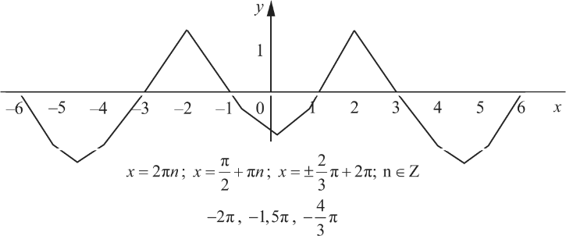
Система оценивания задания 11
Содержание ответа и указания к оцениванию
Доказано, что треугольник ABC равнобедренный, рассмотрены оба
случая, получены две возможные пары углов
Доказано, что треугольник ABC равнобедренный, но рассмотрен только
один случай (например, остроугольный треугольник) ИЛи
В доказательстве того, что треугольник ABC равнобедренный, есть
существенные пробелы, но рассмотрены оба случая, получены две возможные пары углов
Все другие случаи
Максимальный балл

Система оценивания задания 12
Содержание ответа и указания u оцениванию
Приведено верное решение обоих пунктов задачи
Приведено верное решение пункта 6)
ИЛИ
Приведено только верное решение пункта а), а в решении пункта 6) есть существенные пробелы
Приведено только верное решение пункта а)
Все другие случаи
Максимальный балл

Система оценивания задания 9
Содержание ответа и указания к оцениванию | Баллы
Верно решено уравнение и верно отобраны все корни | 2
Верно решено уравнение, но корни уравнения не отобраны на данном
отрезке или отобраны с ошибкой
Все другие случаи | 0
Максимальный балл | 2

Система оценивания выполнения всей работы Максимальный балл за выполнение всей работы — 17. Таблица перевода баллов в отметки по пятибалльной шкале
Отметки по пятибалльной шкилe | «2» | «3» | «4» | «5»
Первичные баллы | 0—5 | 6—9 | 10—13 | 14—17

О 2015 СтатГрад fi 2015 СтатГрад

